Перенос файлов на удаленное устройство.

Filezilla
1. Установите и запустите Filezilla. Подключитесь к Wi-Fi сети устройства.
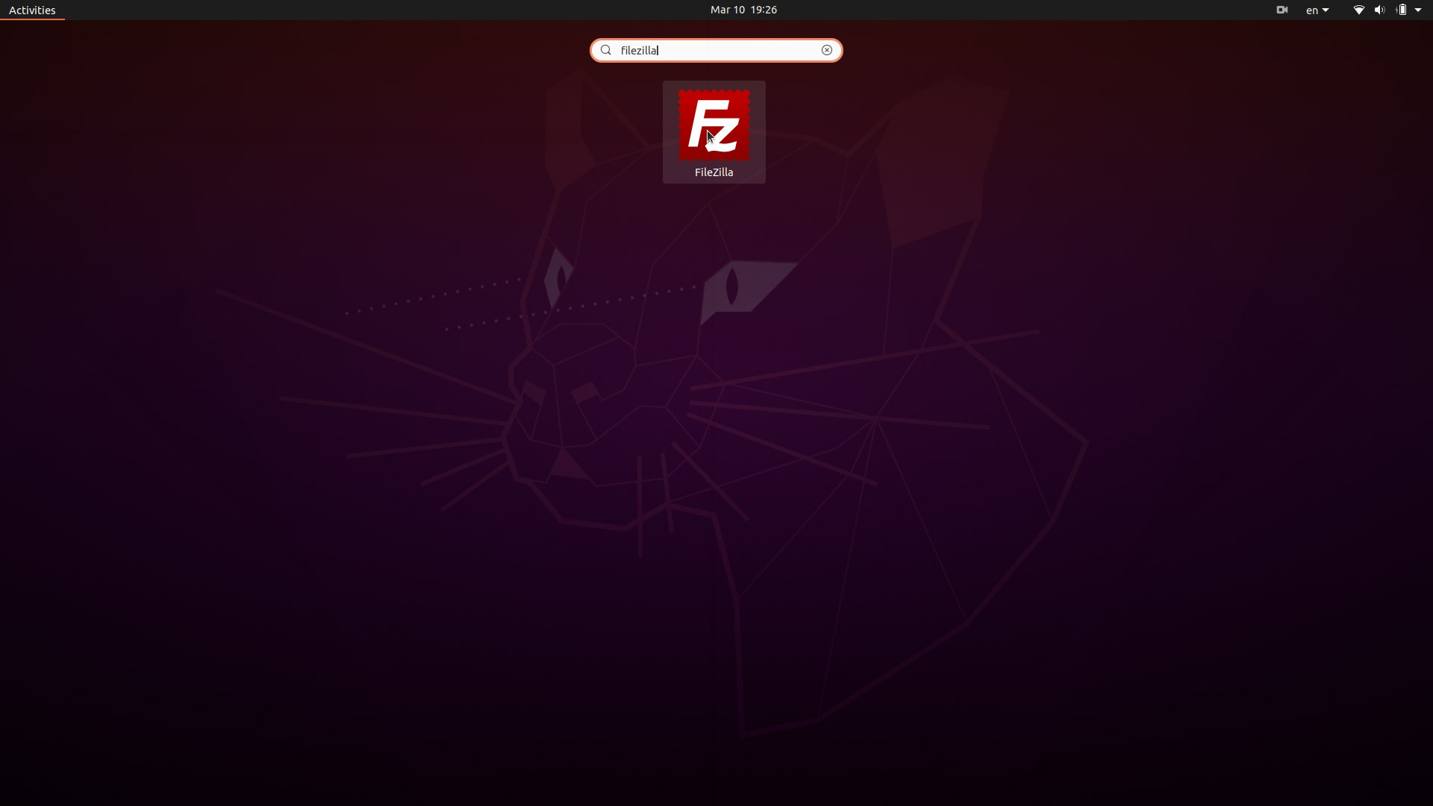

2. Введите Хост (192.168.2.20), имя пользователя (avt_user), пароль (по умолчанию 12345678), порт (22). Нажмите «Подключиться» (Quickconnect).
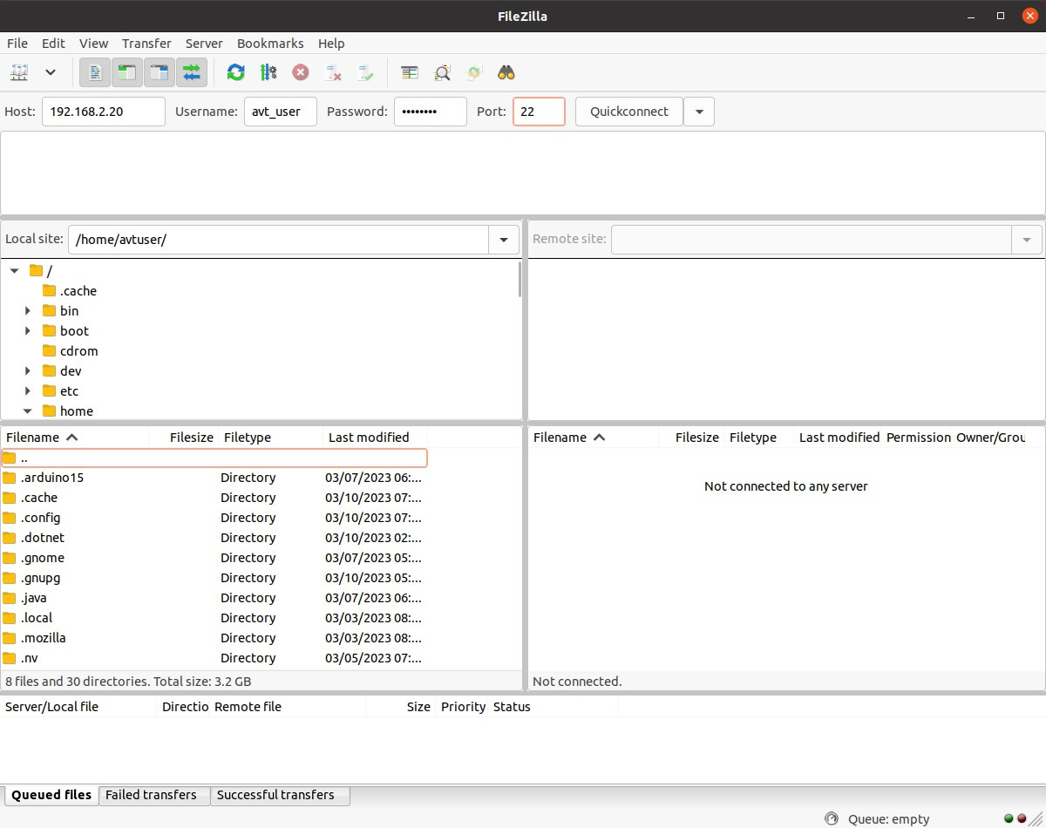

4. После подключения в правой половине интерфейса отобразится файловая система одноплатного компьютера, а слева файловая система текущего. Копировать и удалять файлы можно также как в стандартных оконных интерфейсах.
